TEST REPORT

|  |  |  |  |  |  |  |
| --- | --- | --- | --- | --- | --- | --- |
| **No** | **Function ID** | **Function Name** | **Pass** | **Fail** | **Unstestested** | **Number of Testcase** |
| 1 | 01 | Tam Giác | 10 | 2 | 0 | 12 |

**Kết quả khi chạy NunitTest:**

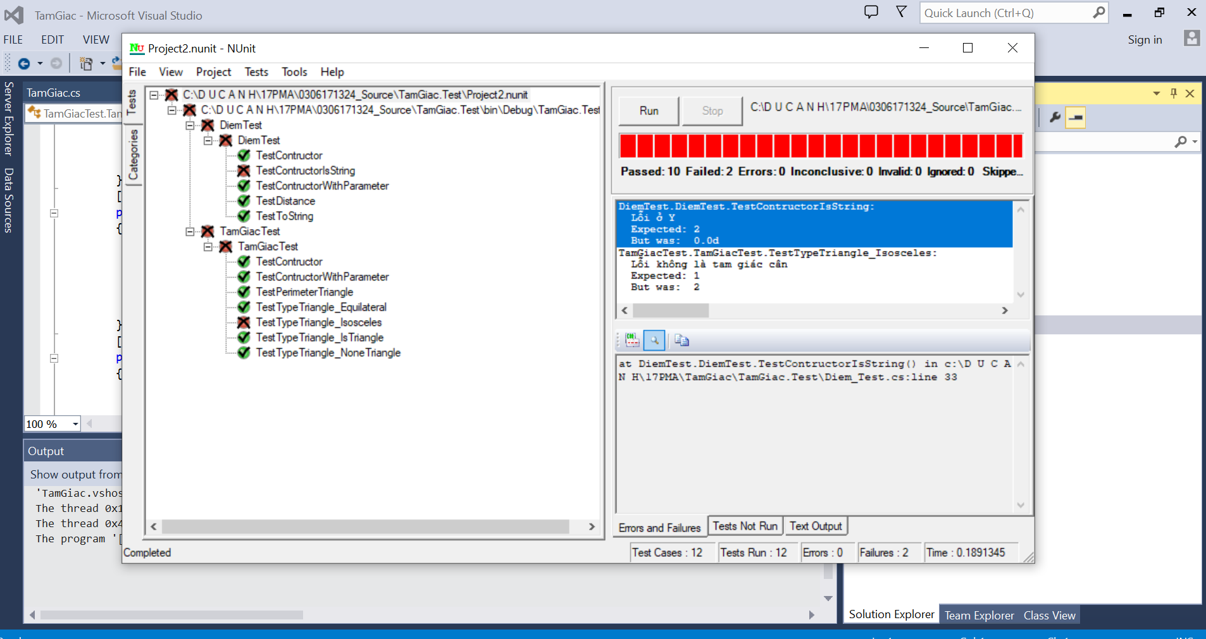

**Danh sách các lổi xuất hiện khi chạy NunitTest:**

* Lổi TestContructorlsString (lổi phương thức khởi tạo tham số với dạng chuổi)

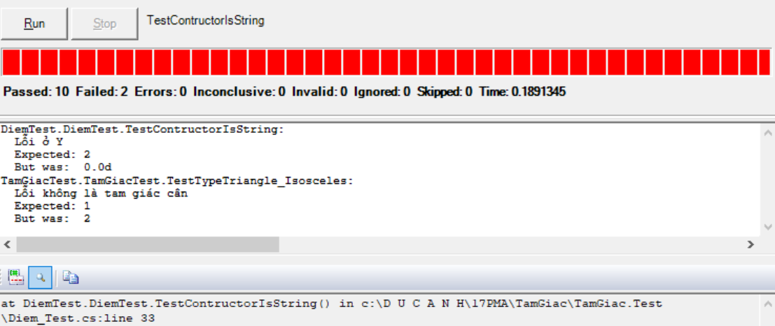

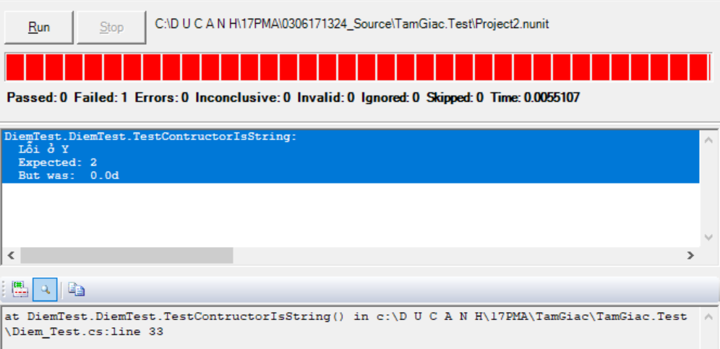

* Lỗi TestTypeTriangle_Isosceles (Lổi hàm kiểm tra tam giác cân)

